ИНФЕКЦИЯМ «НЕТ», ВАКЦИНАЦИИ «ДА»!
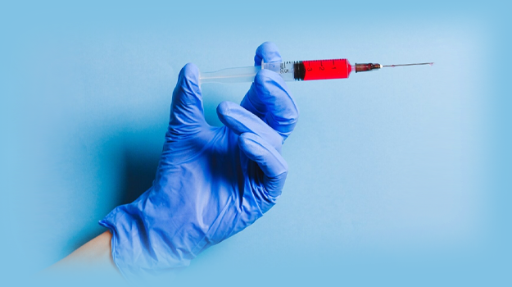
Инфекционные болезни составляют значительную часть всех болезней детского возраста. Многие из них протекают очень тяжело, приводят к развитию осложнений.
Самый эффективный метод защиты от инфекций – вакцинопрофилактика.
На территории России все прививки делаются в соответствии с национальным календарем профилактических прививок и календарем профилактических прививок по эпидемическим показаниям, утвержденными приказом Министерства здравоохранения Российской Федерации от 06.12.2021 № 1122н.
Национальный календарь профилактических прививок определяет сроки, виды прививок и прививаемые контингенты детей и взрослых.
В национальный календарь профилактических прививок, который обеспечивается финансовыми средствами из федерального бюджета, включены прививки против 12 инфекций - туберкулеза, гепатита В, пневмококковой инфекции, гемофильной инфекции типа b, дифтерии, коклюша, столбняка, полиомиелита, кори, краснухи, эпидемического паротита и гриппа.
Календарь профилактических прививок по эпидемическим показаниям обеспечивается средствами из региональных бюджетов с учетом эпидемиологической ситуации на конкретной территории.
Статистика
Благодаря иммунизации по сравнению с допрививочным периодом были на порядки снижены уровни заболеваемости многими инфекционными болезнями:
- дифтерия – в 5000 раз (с 50-90 до 0,01 на 100 тыс. населения)
- корь – в 2000 раз (с 800-1000 до 0,5 на 100 тыс.населения)
- краснуха – в 6000 раз (с 120 до 0,02 на 100 тыс.населения)
- коклюш – в 100 раз ( с 200- 400 до 3.7 на 100 тыс. населения)
- столбняк – в 90 раз (с 0,9 до 0,01 на 100 тыс. населения)
- острый гепатит В – в 32 раза (с 30 до 0,9 на 100 тыс. населения).
Что такое вакцина? Как она работает?
Вакцина – это иммунобиологический препарат, вводимый в организм человека, предназначенный для создания специфической невосприимчивости к инфекционным болезням.
Вакцина содержит убитые или ослабленные микроорганизмы или их отдельные части. В ответ на их введение организм вырабатывает иммунитет к этим инфекциям, который защищает от заболевания или развития тяжелых форм болезни. В некоторых случаях (например, при дифтерии) главная причина поражения организма при инфекционной болезни не сам микроорганизм, а его токсины. Для профилактики таких болезней используются вакцины, в состав которых входит инактивированный токсин (анатоксин). Он не способен вызвать заболевание, но способен сформировать иммуннитет.
Все разрешенные к применению в стране вакцины безопасны и эффективны, что контролируется государством.
Перед допуском вакцин к массовому применению проводится целый ряд исследований, подтверждающих безопасность и эффективность препаратов.
Может ли вакцина дать 100%-ную защиту?
Возможность того, что человек после прививки все-таки заболеет, есть. Но в этом случае инфекция будет протекать в более легкой форме, а тяжелых осложнений можно будет избежать.
В том случае, когда большинство населения получило иммунизацию, формируется коллективный иммунитет, который обеспечивает невосприимчивость человеческой популяции к инфекционным заболеваниям и создает защиту для тех, кто по той или иной причине не прошел вакцинацию (младенцы, ВИЧ-инфицированные, проходящие химиотерапию онкологические больные).
Если бы не было прививок:
Туберкулез: возможно развитие генерализованных, молниеносных (у младенцев) или устойчивых к антибиотикам форм. Риск затяжного лечения. Риск опасных осложнений (туберкулезный менингит).
Вирусный гепатит В: примерно у 1% заболевших может развиться молниеносная форма, заканчивающаяся летально. Высок риск развития осложнения болезни – рака печени.
Пневмококковая инфекция: одна из основных причин детской смертности, 70% пневмоний у детей развивается в связи с инфицированием пневмококком.
Дифтерия: летальность при заболевании среди взрослых – 20%, среди детей – 10%.
Коклюш: высока вероятность развития осложнений со стороны дыхательной и нервной систем.
Столбняк: даже при своевременном лечении летальность среди взрослых составляет 17-19%.
Полиомиелит: параличи, формирующиеся во время заболевания, остаются на всю жизнь и приводят к инвалидности. Летальность – 10%.
Гемофильная инфекция: плохо поддается лечению в связи с устойчивостью к антибиотикам. Является причиной развития тяжелейших форм пневмонии.
Корь: летальный исход наступает в 1 из 500 случаев заболевания.
Краснуха: у беременных женщин приводит к мертворождению, гибели новорожденного.
Эпидемический паротит: в 1 из 300 случаев заболевания возникает паротитный менингит. Возможная причина развития мужского бесплодия.
Грипп: от осложнений заболевания ежегодно в мире умирают около 2 млн. человек.
Можно ли одновременно вводить несколько вакцин?
Можно. В этом случае используется либо комбинированная вакцина, в состав которой входят компоненты, обеспечивающие защиту против нескольких заболеваний, либо разные вакцины, которые вводят в разные участки тела.
Но есть и те вакцины, которые нельзя вводить в один день, например БЦЖ. Эта прививка не делается одновременно с другими.
Как подготовиться к вакцинации?
За 3-5 дней ограничьте походы в места массового скопления людей.
Избегайте контактов с заболевшими.
Исключите из рациона питания ребенка аллергенные продукты (клубника, арахис, шоколад).
Внимательно следите за самочувствием ребенка.
Как вести себя после вакцинации?
Оставайтесь в медицинском учреждении в течение 30 минут после вакцинации. Медицинский персонал должен быть рядом для того чтобы вовремя остановить возможное развитие аллергической реакции.
Не откладывайте вакцинацию на «потом»! Будьте здоровы!

